При обучении игре на клавишном синтезаторе очень часто сталкиваемся с тем, что в классе у нас синтезаторы одной фирмы, например YAMAHA, а домой ученику покупается синтезатор другой фирмы, например CASIO – в связи с этим возникают одно большое неудобство – это разные стандарты игры аккордов при использовании функции автоаккомпанемента.
Для удобства освоения этих стандартов я постарался наглядно их сравнить.

- Мажорные аккорды.
Общие правила для синтезаторов ВСЕХ фирм: нажать клавишу основного тона (тоники) аккорда.
Цифра на клавише указывает номер пальца левой руки, которым удобнее, и аппликатурно правильно брать данный аккорд.
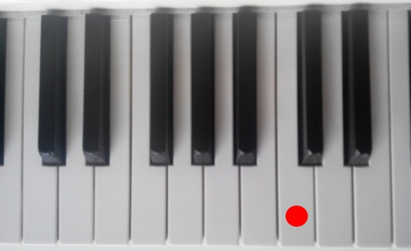

- Минорные аккорды

Для синтезаторов YAMAHA
Общие правила: одновременно нажать клавишу основного тона (тоники) минорного аккорда и ближайшую черную клавишу слева от нее.
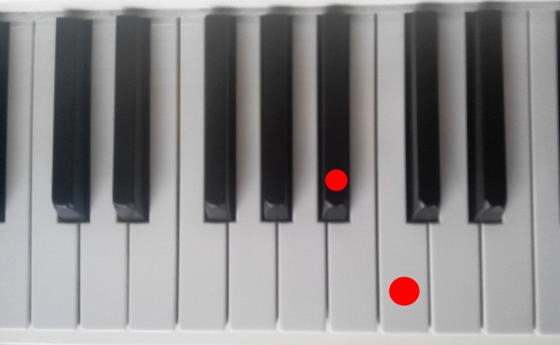

Для синтезаторов CASIO
Общие правила: одновременно нажать клавишу основного тона (тоники) минорного аккорда и ближайшую белую клавишу справа от нее.
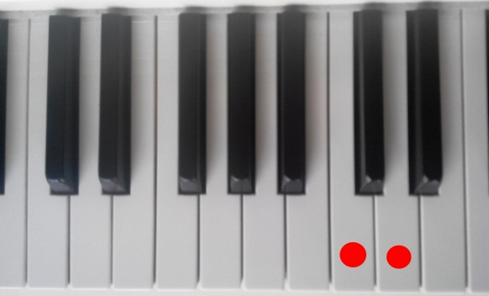
- Доминантсептаккорды

Для синтезаторов YAMAHA
Общие правила: одновременно нажать клавишу основного тона (тоники) минорного аккорда и ближайшую белую клавишу слева от нее.
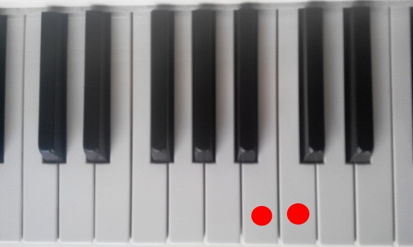

Для синтезаторов CASIO
Общие правила: одновременно нажать клавишу основного тона (тоники) минорного аккорда и еще две белые клавиши справа от нее.
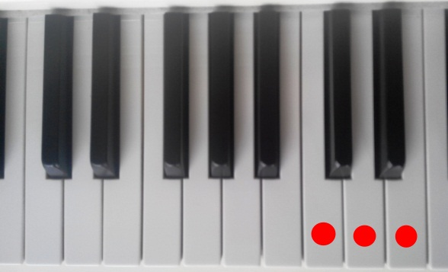
Надеюсь, данная статья поможет вам в решении неудобства, связанного с разными стандартами игры аккордов в режиме автоаккомпанемента.

Александр ШАБАШКИН
преподаватель по классу синтезатора
МБУ ДО «СТАРИЦКАЯ ДШИ»

